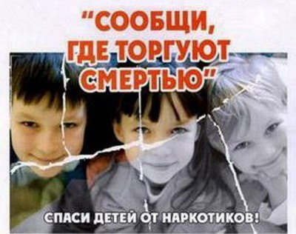

Шумихинский район присоединится к акции «Сообщи, где торгуют смертью»
11 ноября 2019 года в Курганской области стартовал второй этап Всероссийской антинаркотической акции «Сообщи, где торгуют смертью». В рамках профилактического мероприятия продолжают работу телефоны горячих линий министерств и ведомств. Каждый, кто знает о местах сбыта, хранения наркотиков, содержания притонов может сообщить об этом конфиденциально и в любое время суток. Кроме того, желающие смогут получить подробную информацию об организациях, которые оказывают наркологическую помощь и занимаются реабилитацией наркозависимых лиц.
Всероссийская антинаркотическая акция в Шумихинском районе продлиться до 22 ноября 2019 года. МО МВД России «Шумихинский» просит жителей сообщать обо всех известных фактах, связанных с распространением наркотических средств и психотропных веществ в отдел полиции по телефонам: 02, 2-13-50, 2-16-81. Кроме того, в Управлении МВД России по Курганской области круглосуточно работает телефон доверия 8(3522) 42-12-98.
Вся поступившая информация обязательно будет проверена, ни один звонок не останется без внимания. Конфиденциальность гарантируется.
Если вам есть, что сказать сотрудникам подразделения по контролю за оборотом наркотиков, звоните и примите активное участие во Всероссийской антинаркотической акции «Сообщи, где торгуют смертью». Таким образом, вы внесете свой вклад в борьбу с незаконным оборотом наркотиков.
Группа по контролю за оборотом наркотиков МО МВД России «Шумихинский»

